Audit de saturation des bornes de paramétrisation :
un diagnostic de méthode pour la conversion FO-LQI $→$ FO-PIDF
d’un Buck non idéal de 48 V
Auteur(s) anonyme(s)
Abstract
Une campagne antérieure d’optimisation FO-LQI $→$ FO-PIDF pour un convertisseur Buck non idéal de 48 V avait consommé plus de 1800 évaluations sans atteindre la faisabilité robuste, et attribuait cet échec à l’écrêtage du gain proportionnel sur une borne de paramétrisation. Nous proposons un audit de saturation des bornes, qui distingue saturations structurelles et pathologiques, et nous l’appliquons à une chaîne reconstruite dont la projection reproduit la proposition d’identité exacte à $5,4×{10}^{−16}$ près. Sur 4096 tirages de la boîte de décision, $\log_{10}k_{p}$ ne touche jamais sa borne : l’écrêtage n’explique pas l’échec. Une campagne confirmatoire préenregistrée (protocole figé par empreintes, trois bras, six métaheuristiques, trente graines appariées, 540 cellules) sur un simulateur commuté qui reproduit la conduction discontinue ne produit aucun correcteur robustement faisable : 0/30 graines par méthode et par bras, intervalle de Wilson $[0;$11,4 %$]$. La paramétrisation conforme au cadrage n’atteint même pas la faisabilité nominale ; libérer la pondération de consigne $b$ la rend accessible dans 159 cellules sur 180, sans robustesse. Un diagnostic physique identifie un verrou indépendant du correcteur : à rapport cyclique minimal, le convertisseur en conduction discontinue se stabilise sous le seuil de tension minimale dans 13 des 17 cas d’incertitude. Nous montrons enfin que des correcteurs faisables au sens des six contraintes peuvent entretenir un cycle limite que ces contraintes ne voient pas. Ces résultats portent sur un modèle simulé et un ensemble fini de cas ; ils ne constituent ni un certificat de robustesse ni une preuve d’infaisabilité.
Mots-clés : convertisseur Buck ; commande d’ordre fractionnaire ; FO-LQI ; FO-PIDF ; métaheuristiques ; audit de paramétrisation ; conduction discontinue ; reproductibilité.

Introduction
Les correcteurs d’ordre fractionnaire promettent un réglage plus fin que leurs homologues entiers, au prix de degrés de liberté supplémentaires que l’on confie volontiers à des métaheuristiques. Pour un convertisseur de puissance, cette promesse se heurte à trois réalités de mise en œuvre : l’échantillonnage et le retard, la saturation d’actionneur et l’anti-emballement, et l’approximation rationnelle des opérateurs fractionnaires.
L’étude part d’un échec documenté. Une campagne FO-LQI $→$ FO-PIDF sur un Buck non idéal de 48 V a consommé plus de 1800 évaluations réparties sur six algorithmes sans jamais atteindre la faisabilité robuste. Le diagnostic retenu à l’époque mettait en cause l’écrêtage du gain proportionnel projeté sur la borne $\log_{10}k_{p}=−4$, atteinte dans $79 \%$ des candidats.

Question de méthode.
Lorsqu’une recherche paramétrique échoue, comment déterminer si l’échec vient de l’algorithme, de la paramétrisation, ou du problème lui-même ? Nous répondons par un protocole en trois temps : un audit de saturation des bornes qui sépare saturations structurelles et pathologiques ; des sondes conjointes dans l’espace du correcteur, qui testent l’accessibilité de la région faisable indépendamment de la paramétrisation ; une campagne confirmatoire préenregistrée qui mesure l’échec avec les statistiques qui conviennent, au lieu de le supposer.

Contributions.
- Un audit de saturation des bornes de paramétrisation, qui montre ici que l’écrêtage de $k_{p}$ n’est pas la cause de l’échec antérieur.
- Une chaîne FO-LQI $→$ FO-PIDF reconstruite et vérifiée : la projection reproduit l’identité exacte en ordre entier et mesure son erreur hors de ce domaine.
- Une campagne confirmatoire préenregistrée en trois bras, dont les résultats négatifs sont rapportés intégralement, graines stériles comprises.
- L’identification d’un verrou physique indépendant du correcteur (le plancher de tension à rapport cyclique minimal) et d’un angle mort du cahier des charges (les cycles limites invisibles aux contraintes).

Méthode

Système, mission et invariants
Le convertisseur est un abaisseur (Buck) asynchrone non idéal, physiquement d’ordre entier, alimenté par une source fixe $V_{in}=48$ V, avec $L=100 μ$H, $C=100 μ$F, $R=10 Ω$, $r_{L}=0,1 Ω$, $r_{C}=0,05 Ω$, $R_{on}=0,05 Ω$ et une diode de roue libre de loi affine $v_{D}=V_{f}+r_{d} i_{D}$, $V_{f}=0,42$ V, $r_{d}=0,020 Ω$. La fractionnalité appartient exclusivement au correcteur.
La mission imposée est $24→1→46$ V, avec transitions à $0,108$ et $0,216$ s et fin à $0,324$ s, une perturbation de charge de $+0,5$ A entre $0,054$ et $0,090$ s, et des conditions initiales $\left(i_{L},v_{C}\right)=\left(2,4 A,24 V\right)$ en toutes circonstances. Le correcteur est échantillonné à $T_{s}=10 μ$s avec un retard d’un échantillon ; la MLI est à $50$ kHz et le rapport cyclique est borné à $\left[0,02;0,98\right]$. L’anticipation nominale
$$d_{ff}=\frac{\left(R+r_{L}+r_{d}\right) v_{ref}}{R V_{in}−\left(R_{on}−r_{d}\right) v_{ref}}$$
est conservée sans terme en $V_{f}$, variables nominales figées pendant les perturbations.

Coût et contraintes.
$$J=\frac{1}{T}​\int_{0}^{T}{​}\frac{\left|r−v_{o}\right|}{max\left(r,1\right)} dt+0,01 \frac{\int_{0}^{T}{i_{L}^{2}} dt}{T⋅{20}^{2}}+0,001 \frac{\overline{\left|Δd\right|}}{0,96}, T=0,324 s,$$
sous six contraintes $g_{i}≤0$ : $g_{1}=I_{max}/20−1$, $g_{2}=\left(V_{max}−46\right)/1,5−1$, $g_{3}=\left|e_{24}\right|/0,05−1$, $g_{4}=\left|e_{1}\right|/0,03−1$, $g_{5}=\left|e_{46}\right|/0,10−1$, $g_{6}=\left(0,8−V_{min}\right)/0,8$. Les extrema sont relevés sur les sorties brutes du solveur et les erreurs $e_{•}$ sont des moyennes sur les fenêtres stationnaires $\left[0,0936;0,1044\right]$, $\left[0,198;0,2124\right]$ et $\left[0,306;0,3204\right]$ s. La marge d’un candidat est $m=−\max_{i}g_{i}$, et sur un ensemble de cas $m=\min_{k}\left(−\max_{i}g_{i,k}\right)$ : un minimum de maxima, donc une fonction non différentiable.

Évaluateur commuté

Pourquoi un modèle commuté.
L’espace de travail du modèle Simulink de référence indique que le palier de $1$ V se situe à $3 \%$ de la frontière entre conduction continue et discontinue, et que le saut $24→1$ V impose environ $3,2$ ms de conduction discontinue. Un évaluateur moyenné en conduction continue serait donc faux précisément là où s’applique $g_{4}$. Nous simulons le convertisseur commuté avec trois états de conduction : interrupteur passant, diode passante, et diode bloquée ($i_{L}=0$), ce dernier produisant la conduction discontinue sans modèle séparé.

Fronts de MLI.
Chaque pas d’intégration (Runge–Kutta d’ordre 4) est découpé exactement sur les fronts de la porteuse. Sans ce découpage, un pas de $1 μ$s sur une période de $20 μ$s limiterait la résolution du rapport cyclique à $5 \%$, ce qui rendrait les bornes $\left[0,02;0,98\right]$ fictives. L’écart relatif sur $J$ entre les pas de recherche ($1 μ$s) et de confirmation ($0,2 μ$s) vaut $0,13 \%$ sur une loi de commande de référence.

Réalisation fractionnaire.
L’opérateur $s^{γ}$, $γ∈\left[0;1\right]$, est approché par Oustaloup de demi-ordre 3 (7 cellules) sur $\left[1;{10}^{5}\right]$ rad/s, chaque cellule $\left(s+z\right)/\left(s+p\right)$ étant discrétisée exactement par bloqueur d’ordre zéro. L’intégrale est réalisée comme $s^{−λ}=s^{−1}⋅s^{1−λ}$ : un intégrateur exact assure l’erreur statique nulle, et la cellule d’Oustaloup porte la seule partie fractionnaire. La dérivée utilise la même réalisation, y compris pour $μ=1$, où la formule d’Oustaloup donne $ω_{h}\left(s+ω_{b}\right)/\left(s+ω_{h}\right)$, une dérivée à bande limitée.

Synthèse FO-LQI et projection vers FO-PIDF
Le modèle petit-signal est normalisé par $I=5$ A, $V=24$ V, $d=0,48$ et $T_{0}=1$ ms, puis augmenté d’un état de mémoire. La commande LQR ($R=1$) donne $K=\left[K_{i}^{x},K_{v}^{x},K_{z}\right]$. Pour le plant linéaire nominal, sans perturbation et hors saturation, le retour d’état se réduit algébriquement à
$$C_{FOLQI}\left(s\right)=K_{v}^{x}+\frac{a}{R}+C \left(a−r_{C}K_{v}^{x}\right) \frac{Ns}{s+N}+\frac{k_{i}}{s^{α}}, a=K_{i}^{x}\frac{V}{I}, N=\frac{1}{r_{C}C}, k_{i}=−\frac{K_{z}}{T_{0}^{α}},$$
d’où l’ancrage $k_{p}=K_{v}^{x}+a/R$, $k_{d}=C\left(a−r_{C}K_{v}^{x}\right)$, $ω_{f}=clip\left(N;20;2⋅{10}^{4}\right)$, $b=1$, $c=0$. Le facteur $T_{0}^{α}$ est la voie par laquelle l’ordre parent $α$ agit sur la synthèse : l’état de mémoire est une intégrale d’ordre $α$ en temps normalisé. L’ordre intégral de la projection est ensuite remplacé par $λ$, et l’ordre dérivé est $μ$.
Dans le cas entier ($α=λ=μ=1$, pôle exact), la relation [eq:projection] reproduit la proposition 1 de l’étude antérieure avec une erreur relative de $5,4×{10}^{−16}$ sur $\left[1;{10}^{6}\right]$ rad/s. C’est le seul cas exact. La projection du pôle $N=2⋅{10}^{5}$ rad/s dans la bande $\left[20;2⋅{10}^{4}\right]$ rad/s introduit à elle seule une erreur relative de $63 \%$ en haut de bande. L’identité FO-LQI $→$ FO-PIDF n’est donc ni générale ni exacte ; nous la traitons comme un ancrage, jamais comme une équivalence ni comme une preuve d’optimalité fractionnaire.

Audit de saturation des bornes
Une campagne antérieure a consommé plus de 1800 évaluations sans jamais atteindre la faisabilité robuste, et son diagnostic mettait en cause l’écrêtage de $\log_{10}k_{p}$ sur la borne $−4$, atteinte dans $79,0 \%$ des candidats. Nous traitons donc chaque borne comme un objet de mesure : pour chaque composante de $θ$, nous rapportons la fraction des projections qui touchent chaque borne, sur 4096 tirages Sobol de la boîte de décision. Nous distinguons deux natures de saturation. Une saturation structurelle touche une composante constante de la synthèse : la borne ne retire alors aucun degré de liberté, elle rend seulement visible une identité. Une saturation pathologique touche une composante qui varie et vient buter sur la borne : celle-ci tronque effectivement la recherche.

Recherche étagée et six métaheuristiques

Vecteur de décision.
Le vecteur v5 porte sur la synthèse et non sur le correcteur final : $x=\left[logq_{i},logq_{v},logq_{mem},α,μ,\log_{10}τ_{aw},λ\right]$, avec $λ$ en septième position et $μ$ en cinquième.

Méthodes.
PSO, GA, ABC et trois variantes de projet — pAEABC, pIGWO et pIGWO-DLH — reprennent les opérateurs de l’étude antérieure. Le préfixe « p » signale que l’identité opérateur par opérateur avec les publications d’origine n’est pas établie. Toutes reçoivent la même boîte, la même population initiale pour une graine donnée (population 10), le même comparateur de Deb et le même budget compté en appels d’évaluateur ; pIGWO-DLH consommant deux appels par comparaison, elle effectue moins d’itérations à budget égal, ce qui est voulu.

Comparateur.
Faisable précède infaisable ; entre infaisables, la plus faible violation l’emporte ; entre faisables, nous classons par marge décroissante et non par $J$ croissant. Le classement par $J$ produit en effet des candidats collés à la frontière (marge nominale médiane $0,0066$ dans l’étude antérieure, corrélation marge/violation robuste $−0,821$), soit les pires points de départ pour la robustesse. Le critère final est lexicographique : faisabilité sur tous les cas de conception, puis marge minimale maximale, puis pire $J$ à marge égale ($<{10}^{−4}$).

Étages.
L’étage 1 cherche la faisabilité nominale sur un seul scénario, avec 700 appels ; une graine qui produit moins de 20 points faisables distincts est déclarée stérile et rapportée comme telle. L’étage 2 cherche la robustesse sur le jeu de conception avec 300 appels, amorcé uniquement sur les points faisables de l’étage 1 de la même graine. L’étage 3 rejoue tout candidat retenu au pas de $0,2 μ$s : aucun candidat n’est déclaré faisable sans ce rejeu.

Protocole de validation

Ensemble d’incertitude (choix déclaré).
Le cadrage évoque dix-sept cas robustes et seize coins sans les définir. Nous retenons $L$, $C$ et $R$ à $±20 \%$ et $r_{C}$ à $±50 \%$, soit $2^{4}=16$ coins plus le nominal. $r_{C}$ est choisi parce qu’il fixe à lui seul le pôle projeté $ω_{f}=1/\left(r_{C}C\right)$, donc l’erreur de projection. $V_{in}$ reste fixe et la mission n’est jamais modifiée.

Trois jeux disjoints.
Les seize coins sont partagés entre conception et validation par tirage au sort (graine publiée 2026092401), jamais après avoir observé quels cas échouent. Le jeu de test est formé de tirages uniformes dans l’hypercube, graine 2026092402 scellée dans le protocole avant toute évaluation, et joué une seule fois ; un fichier sentinelle interdit de le rejouer. Un jeu consulté pour décider redevient un jeu de conception et perd toute valeur probante.

Taille du test.
Un succès sur $n$ tirages sans échec ne certifie rien au-delà de l’intervalle de Wilson à $95 \%$. Avec $50/50$, la borne basse vaut $92,9 \%$. Le cadrage indiquait qu’« environ 300 » tirages suffisent pour une borne basse de $99 \%$ ; le calcul exact donne $98,74 \%$ pour $300/300$ et exige $381$ tirages. Nous en retenons 400.

Statistiques prédéclarées
L’unité statistique est la graine : trente graines communes, méthodes appariées. Nous appliquons le test omnibus de Friedman (avec la correction d’Iman–Davenport), puis des tests de Wilcoxon signés appariés par paires, corrigés par la méthode de Holm, et nous rapportons la corrélation rang-bisériale appariée comme taille d’effet. Les proportions de réussite sont accompagnées de leur intervalle de Wilson à $95 \%$. Toutes les graines sont rapportées, stériles comprises ; aucun seuil n’est ajusté après observation.

Résultats

Audit de saturation
La figure 1 résume l’audit. Sur 4096 tirages Sobol de la boîte v5, $\log_{10}k_{p}$ reste dans $[$-0,64$;$0,96$]$ (5e et 95e centiles, médiane $0,44$) et touche sa borne basse dans $0,0 \%$ des cas. La saturation de $79 \%$ rapportée par la campagne antérieure exigerait $k_{p}<{10}^{−4}$, soit quatre ordres de grandeur sous ce que produit la projection. Elle signale donc un défaut en amont de l’écrêtage, et non une borne trop serrée.
Deux composantes saturent à $100 \%$ : $\log_{10}ω_{f}$ et $b$. Toutes deux sont constantes de la synthèse ($ω_{f}=1/\left(r_{C}C\right)$ et $b=1$ par la relation [eq:projection]) : la saturation est structurelle et ne retire aucun degré de liberté. Le vecteur FO-PIDF issu de la synthèse n’a donc que cinq degrés de liberté effectifs, et non sept.
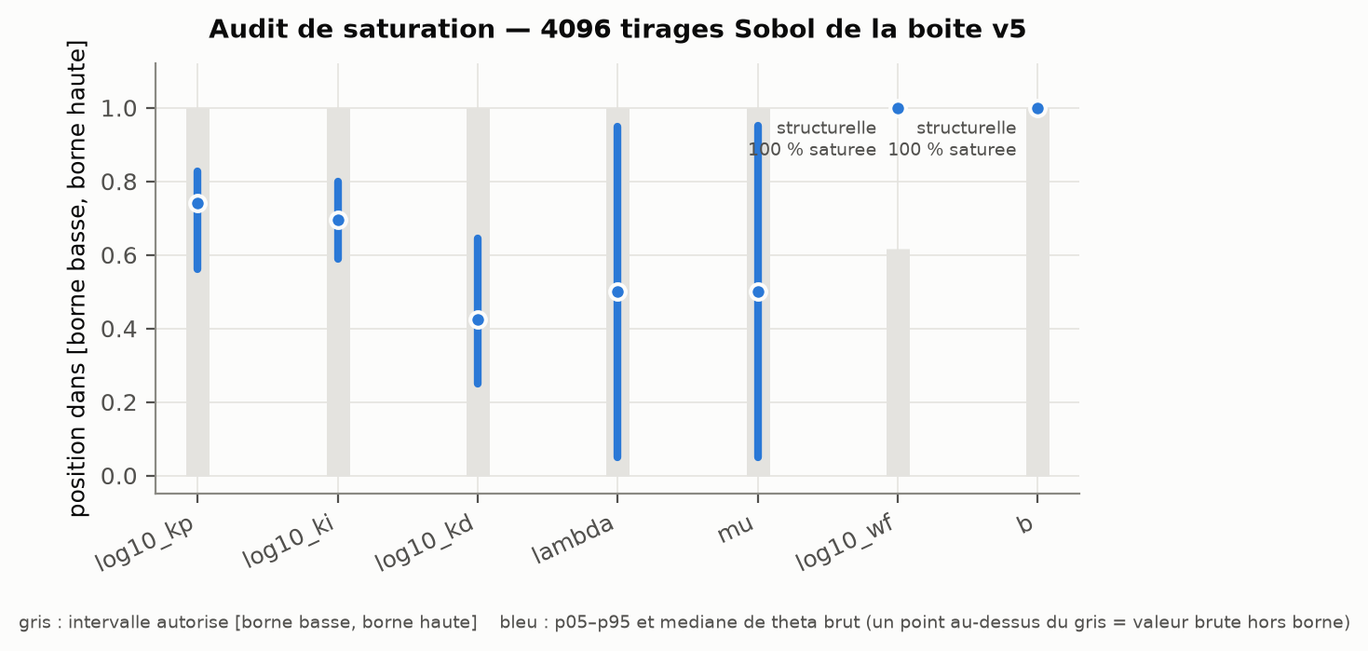
Audit de saturation des bornes d’ancrage. Aucune composante variable ne sature ; les deux saturations observées portent sur des constantes de la synthèse.

Sonde exploratoire : la région faisable existe
Avant la campagne, une sonde exploratoire (graines 1 à 6, distinctes des graines de campagne) a cherché conjointement sur tout $θ$, à 1500 appels par méthode. La région nominalement faisable existe : avec $b$ libre, la meilleure marge vaut $0,191$ après rejeu à $0,2 μ$s (3 méthodes sur 6 l’atteignent) ; avec $b=1$ imposé, elle vaut encore $0,016$ (2 sur 6), figure 2. Le paramètre $b$ est donc un levier de marge et non une barrière de faisabilité, contrairement à l’hypothèse que nous avions d’abord formulée. En revanche, le point faisable trouvé avec $b=1$ exige $\log_{10}k_{p}≈−1,66$, hors de l’image de la boîte v5 par la synthèse ; celui trouvé avec $b$ libre exige $b=0$, que v5 ne peut pas régler.
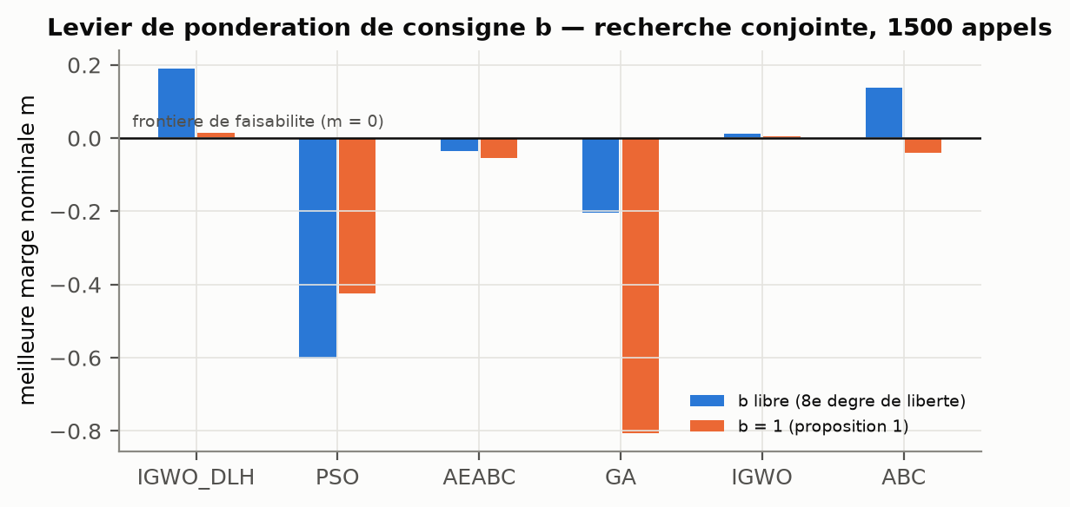
Sonde exploratoire : meilleure marge nominale par méthode, $b$ libre contre $b=1$. Recherche conjointe sur tout $θ$, 1500 appels par lancer.

Campagne confirmatoire
Le tableau 1 résume les trois bras. Aucune des 540 cellules n’est robustement faisable sur le jeu de conception, et l’intervalle de Wilson par méthode et par bras est $[0;$11,4 %$]$.
Campagne confirmatoire, 30 graines $×$ 6 méthodes par bras.
 | v5 (cadrage) | v5b ($b$ libre) | v5kp ($k_{p}$ libre)
cellules | 180 | 180 | 180
graines stériles (étage 1) | 180 | 77 | 175
cellules avec un point nominal faisable | 0 | 159 | 65
meilleure marge nominale (étage 1) | $−0,037$ | $0,221$ | $0,059$
cellules robustement faisables | 0 | 0 | 0
meilleure marge robuste (étage 2) | $−0,439$ | $−0,067$ | $−0,312$
Friedman, $p$ | $2,0×{10}^{−18}$ | $2,5×{10}^{−14}$ | $1,1×{10}^{−16}$
paires significatives (Holm, sur 15) | 11 | 9 | 8
méthode de meilleure marge médiane | PSO | pIGWO | pIGWO
Le bras v5, conforme au cadrage, ne trouve aucun point nominalement faisable en 700 appels, pour aucune des 180 cellules. Libérer $b$ (v5b) rend la faisabilité nominale accessible dans 159 cellules sur 180, et libérer $k_{p}$ (v5kp) dans 65 ; dans les deux cas, aucune cellule ne tient sur le jeu de conception.
Les tests de Friedman sont significatifs dans chaque bras. Ces différences portent toutefois sur la proximité de la faisabilité (des marges toutes négatives), et non sur une faisabilité atteinte. Le classement des méthodes change d’un bras à l’autre (PSO en tête sur v5, pIGWO sur v5b) : aucune supériorité universelle n’est établie (figure 3).
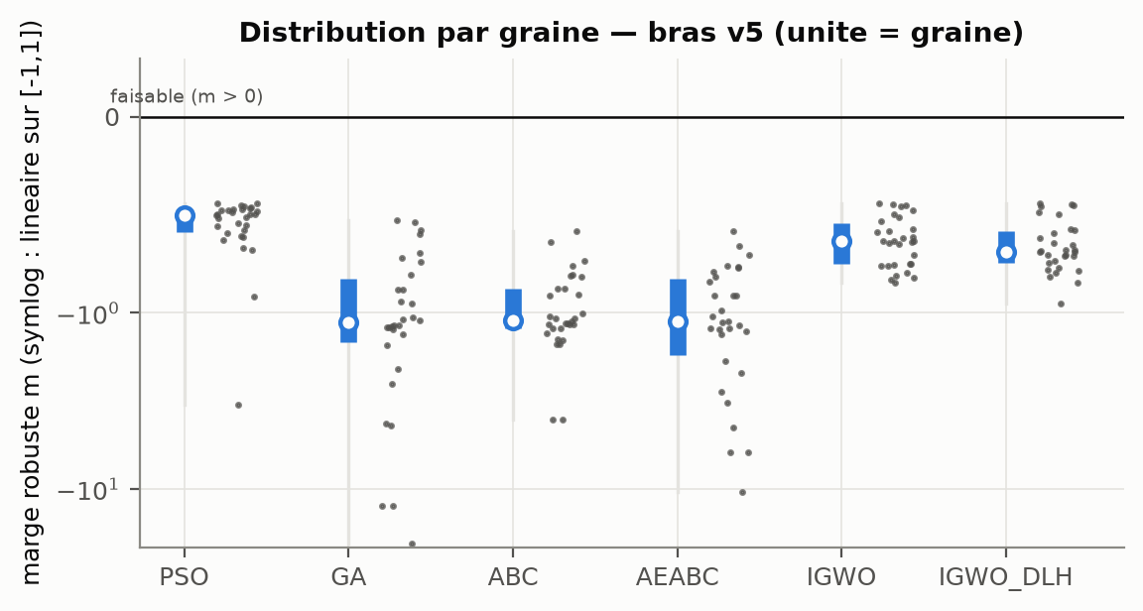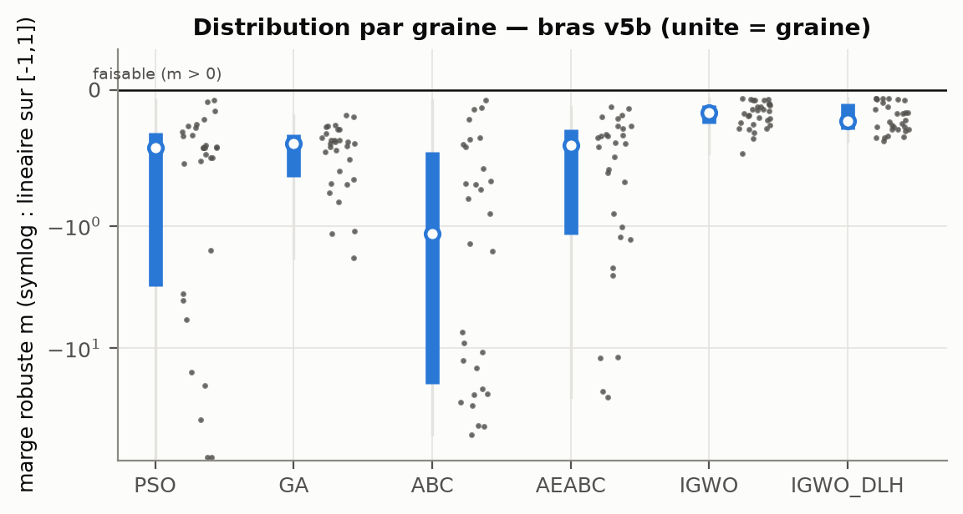
Marge robuste par graine (unité statistique), bras v5 et v5b. Échelle symlog : linéaire sur $\left[−1;1\right]$.

Étage 3 et test scellé.
Aucun candidat n’étant faisable en conception, l’étage 3 n’a rien à rejouer et le test scellé n’a pas été joué. Il reste vierge, graine 2026092402 comprise, et conserve toute sa valeur probante pour une étude ultérieure.

Deux diagnostics post hoc
Les deux diagnostics suivants ont été ajoutés après observation. Ils sont rapportés, mais n’ont servi à aucune sélection.

Plancher de tension à rapport cyclique minimal.
Les marges $g_{6}$ reviennent à l’identique, à la quatrième décimale près, d’un correcteur et d’un bras à l’autre. À $d=d_{min}=0,02$ en boucle ouverte, le convertisseur en conduction discontinue se stabilise à $0,755$ V au nominal, et sous $0,8$ V dans 13 des 17 cas (jusqu’à $0,586$ V). Tout correcteur qui reste saturé au plancher pendant la descente $24→1$ V y est piégé et viole $g_{6}$ ; pour satisfaire $g_{6}$, il doit se désaturer avant que la tension ne passe sous $0,8$ V.

Cycles limites invisibles aux contraintes.
Le meilleur correcteur de la sonde, faisable au sens des six contraintes, entretient au palier de 24 V un cycle limite à environ $7,7$ kHz, de 624 mV crête à crête sur $v_{o}$ moyennée par période MLI (figure 4). Le correcteur obtenu avec $b=1$ oscille aussi, plus faiblement (158 mV). Les erreurs de palier sont des moyennes de fenêtre, qui annulent l’oscillation, et le terme en $\left|Δd\right|$ de $J$ est trop faible pour la pénaliser. Avec $b=0$, la sortie chute en outre d’environ 24 à 14 V au démarrage, transitoire qu’aucune contrainte ne voit.
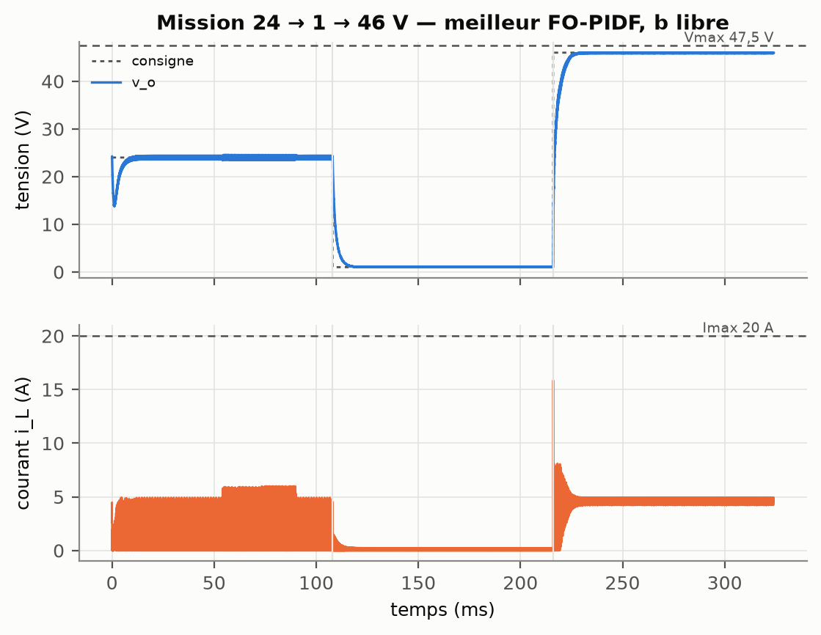
Trajectoire du meilleur correcteur de la sonde ($b$ libre). Faisable au sens des six contraintes, il présente un creux au démarrage et un cycle limite au palier de 24 V.

Discussion

Ce que l’audit change au diagnostic.
L’échec antérieur était attribué à une borne. L’audit montre que, pour une projection vérifiée, la borne n’est jamais atteinte. Le véritable frein se situe dans l’image de la paramétrisation : la synthèse FO-LQI ne produit ni les faibles valeurs de $k_{p}$ ni les valeurs de $b<1$ que requièrent les points faisables trouvés par recherche directe. Une borne n’est donc significative que rapportée à ce que la chaîne de synthèse peut produire ; un taux de saturation ne dit rien sans la distinction entre saturation structurelle et saturation pathologique.

Ce que la campagne établit.
Sur 540 cellules préenregistrées, aucun correcteur n’est robustement faisable. Ce résultat négatif est mesuré, non supposé : les graines stériles sont rapportées, les intervalles de Wilson bornent le taux de réussite, et le test scellé est resté intact faute de candidat à tester. Libérer $b$ ou $k_{p}$ rend la faisabilité nominale accessible, mais pas la robustesse : la liberté de réglage ne suffit pas.

Un verrou physique.
Le plancher de tension à rapport cyclique minimal est une propriété du convertisseur, non du correcteur. Le seuil $V_{min}≥0,8$ V se trouve au-dessus de ce plancher dans la plupart des cas d’incertitude, si bien qu’une commande saturée pendant la descente $24→1$ V ne peut pas le respecter. Le cahier des charges demande donc implicitement au correcteur de se désaturer à temps, exigence qui dépend de l’anti-emballement autant que des gains. Toute comparaison future devrait examiner si ce seuil est compatible avec $d_{min}=0,02$ et la charge, avant de chercher des gains.

Un angle mort du cahier des charges.
Des correcteurs faisables au sens des six contraintes peuvent osciller en permanence. Pour une revue orientée vers la mise en œuvre, c’est le constat le plus lourd de conséquences : une contrainte de moyenne ne garantit pas l’absence de cycle limite. Nous ne modifions pas les contraintes après observation ; nous recommandons d’ajouter, dans une étude future et préenregistrée, une contrainte sur l’amplitude d’oscillation en fenêtre stationnaire.

Caractère fractionnaire.
Les meilleurs points trouvés ont $λ$ et $μ$ égaux ou très proches de 1. Le correcteur qui en résulte est, en pratique, d’ordre entier. Rien dans nos résultats n’attribue un gain à la fractionnalité ; l’étude ne comporte pas le comparateur à réglage direct et budget égal qui permettrait d’en juger.

Limites et bilan de ce qui n’a pas été démontré
- Modèle. Tous les résultats portent sur un simulateur commuté écrit en Python, non sur le modèle Simulink de référence. Les snubbers n’y figurent pas, la diode suit une loi affine statique, et aucune validation croisée avec Simulink n’a été faite.
- Projection. L’identité FO-LQI $→$ FO-PIDF n’est exacte qu’en ordre entier, pôle exact, sur le plant nominal non saturé ; la projection du pôle introduit à elle seule jusqu’à $63 \%$ d’erreur en haut de bande.
- Infaisabilité non prouvée. Aucune cellule n’est robustement faisable, mais cela ne prouve pas qu’aucun correcteur robuste n’existe : les budgets sont finis, et l’ensemble d’incertitude est un choix déclaré.
- Ensemble d’incertitude. Les paramètres incertains et leurs amplitudes ont été choisis par nous, le cadrage ne les précisant pas.
- Test scellé. Il n’a pas été joué : aucune affirmation de robustesse n’est donc faite, même sous forme de proportion.
- Comparateurs. Les références de l’état de l’art et le comparateur à réglage direct à budget égal ne sont pas implémentés ; aucune supériorité ne peut être attribuée à la fractionnalité.
- Diagnostics post hoc. Le plancher de tension et les cycles limites ont été identifiés après observation ; ils motivent une étude future préenregistrée, mais ne doivent pas être lus comme des résultats confirmatoires.
- Métaheuristiques. Les différences significatives mesurent la proximité de la faisabilité, non une faisabilité atteinte, et leur classement dépend du bras.

Reproductibilité
Le code, le protocole figé (protocol/protocol_v6_1.json, empreinte bf8859a2465011bf), le journal par cellule, les graines et le journal des écarts au cadrage (docs/ECARTS.md) sont publiés avec l’article. Le protocole v6.1 est chaîné à la version v6 et a été amendé avant la première graine de campagne. Tous les nombres de cet article sont générés par scripts/make_numbers.py à partir des résultats JSON.

